实验五 GIS网络分析和缓冲区分析
专业： 姓名： 学号：
验证性实验 | 成绩:
实验目的:
1. 了解网络的概念，选择最优路径、资源调配以及地址匹配等，实现GIS网络分析及应用。
2. 根据地理对象点、线和面的空间特性，自动建立对象周围一定距离的区域范围（缓冲区域），综合分析某地理要素（主体）对邻近对象的影响程度和影响范围，完成GIS缓冲分析及应用。
实验内容：
1. 最短、最佳路径的GIS网络分析。
2. GIS缓冲区分析。

实验步骤与过程：
一. 最短、最佳路径的GIS网络分析
1. 最短距离（查找最近设施）分析
①打开ArcGIS软件，在工具栏中单击“添加数据”，加载实验所需的消防站点图层、街道线图层和网络数据集，如图所示。
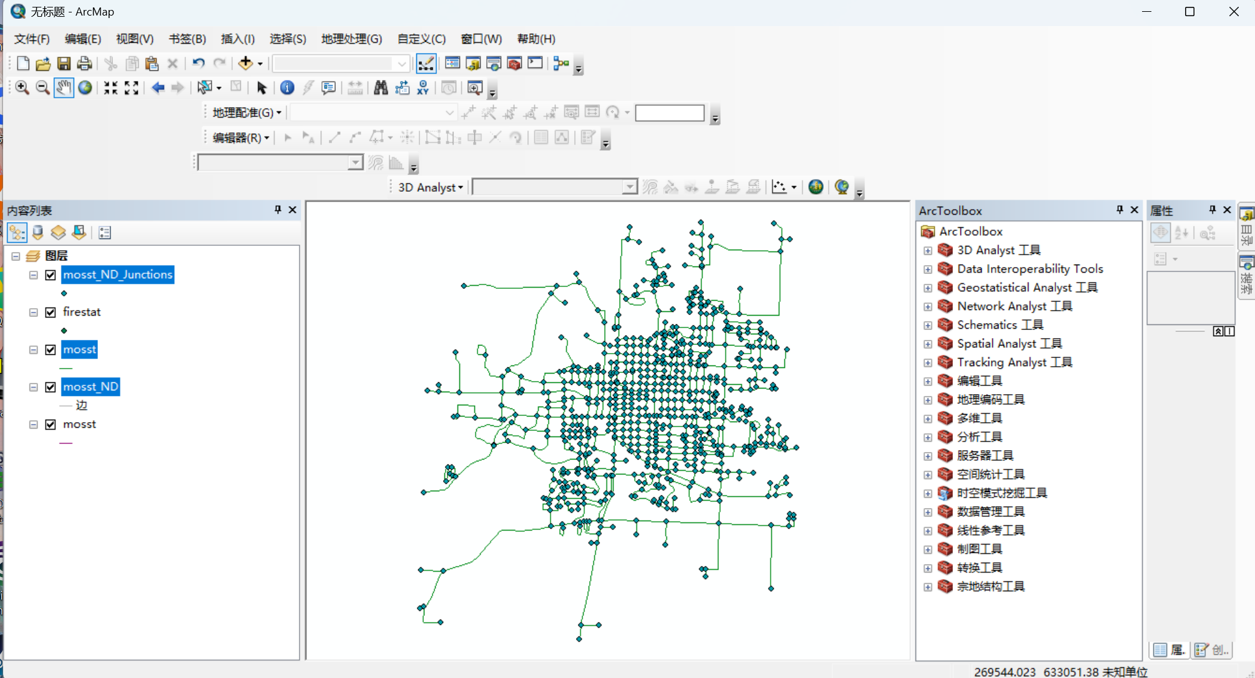
②选择“视图|数据框属性”，在弹出的对话框的“常规”标签中，将地图单位设置为“米”，“显示”单位设置为“英里”，单击“确定”，如图所示。
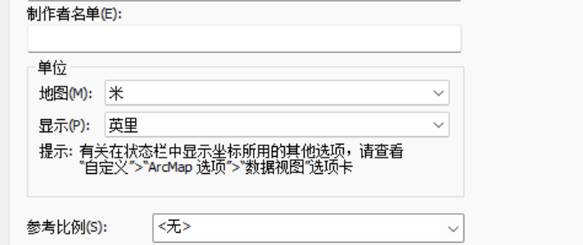
③单击菜单栏中的“自定义”按钮，选择“扩展模块”。在“扩展模块”对话框中勾选“Network Analyst”，之后关闭当前对话框。在菜单栏空白处单击右键，勾选“Network Analyst”，加载网络分析工具条。单击工具条中的“Network Analyst窗口”打开网络分析窗口。单击工具条中的“Network Analyst”，选择“新建最近设施点”。如图所示。
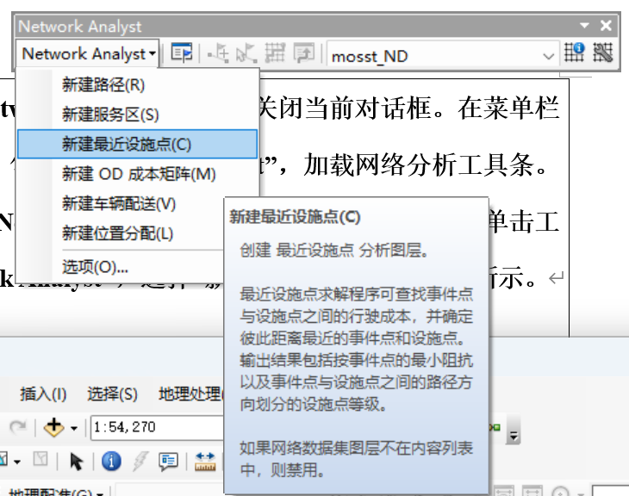
④在网络分析窗口中右键单击“设施点”，选择“加载位置”，将弹出的对话框内的“加载自”栏目设置为“firestat”，单击“确定”，如图所示。
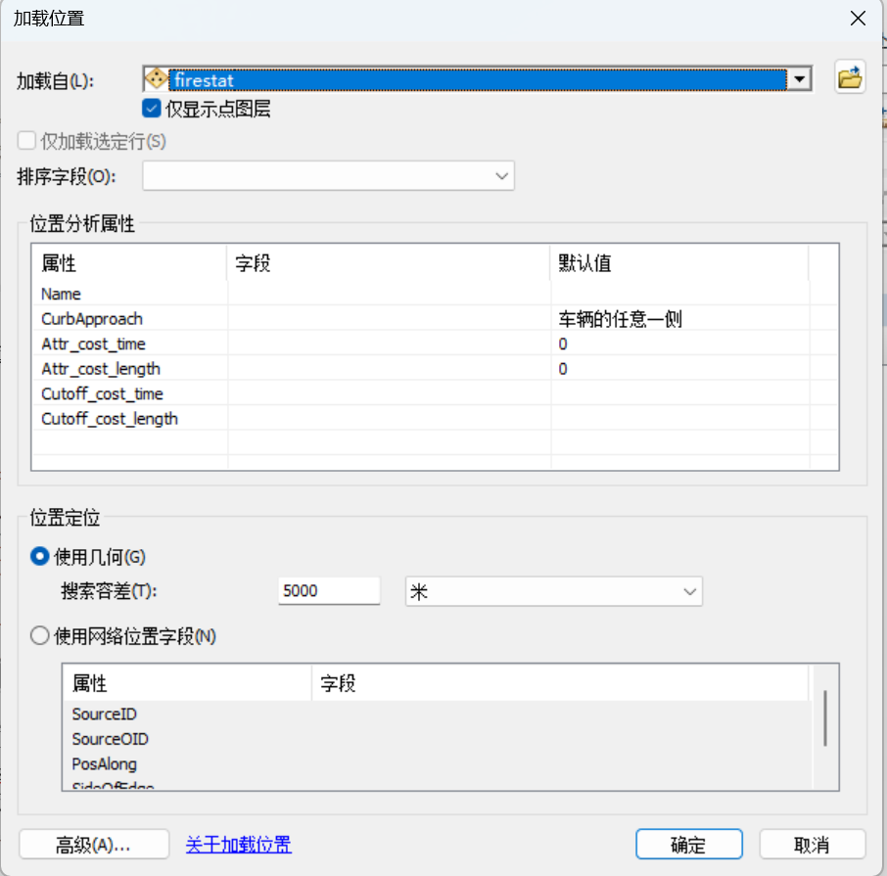
⑤在网络分析窗口中选择“事件点”，单击工具条中的“创建网络位置工具”。将变为旗型标志的鼠标指针移动到线图层“mosst”所代表的城市街道中的任一位置，单击鼠标将该位置指定为“事件点”，如图所示。
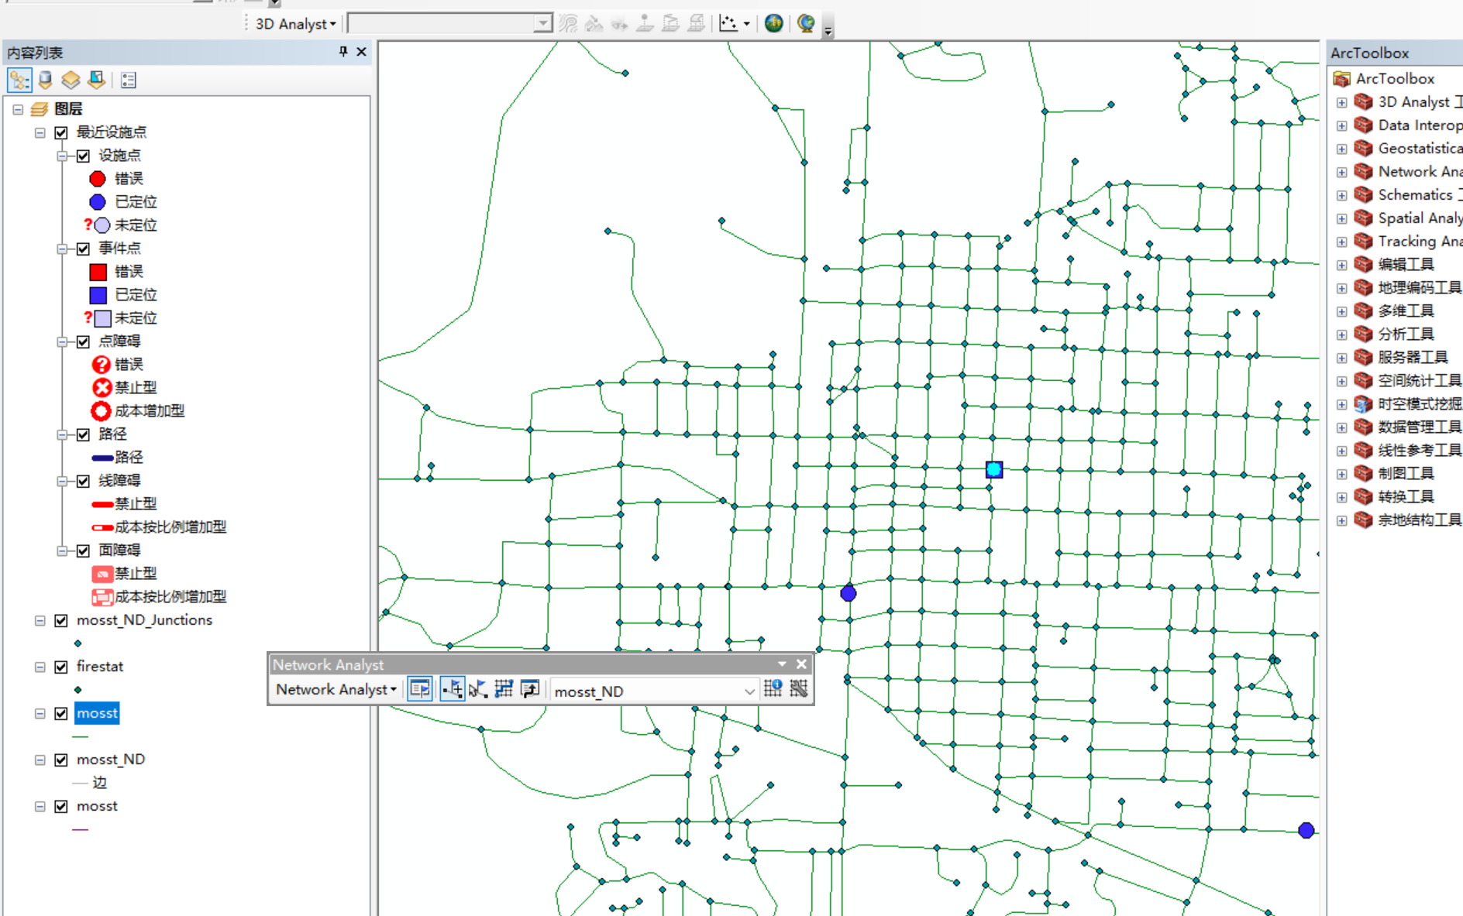
⑥单击工具条中的“求解”，将自动生成“事件点”到最近“设施点”的路径，如图所示。在网络分析窗口中展开“路径”，单击选中“图形选择1-位置2”，再单击工具条中的“方向”按钮，即可查看该最短路径的详细信息，如图所示。
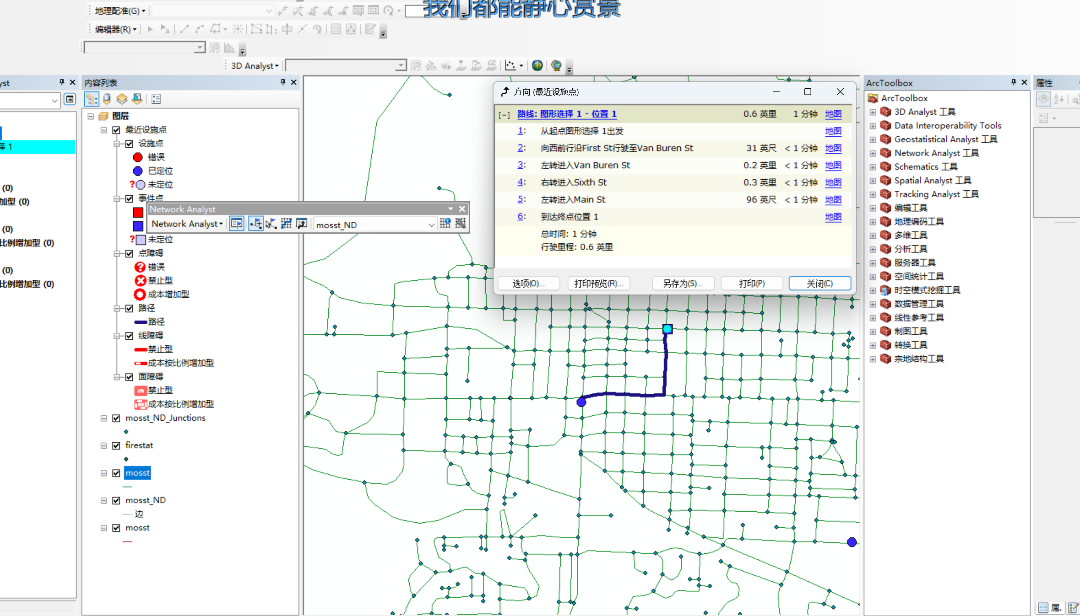
2. 最佳路径分析
①打开ArcGIS软件，在工具栏中单击“添加数据”，加载实验所需的城市点图层、洲际公路线图层、美国本土多边形图层和网络数据集，如图所示。
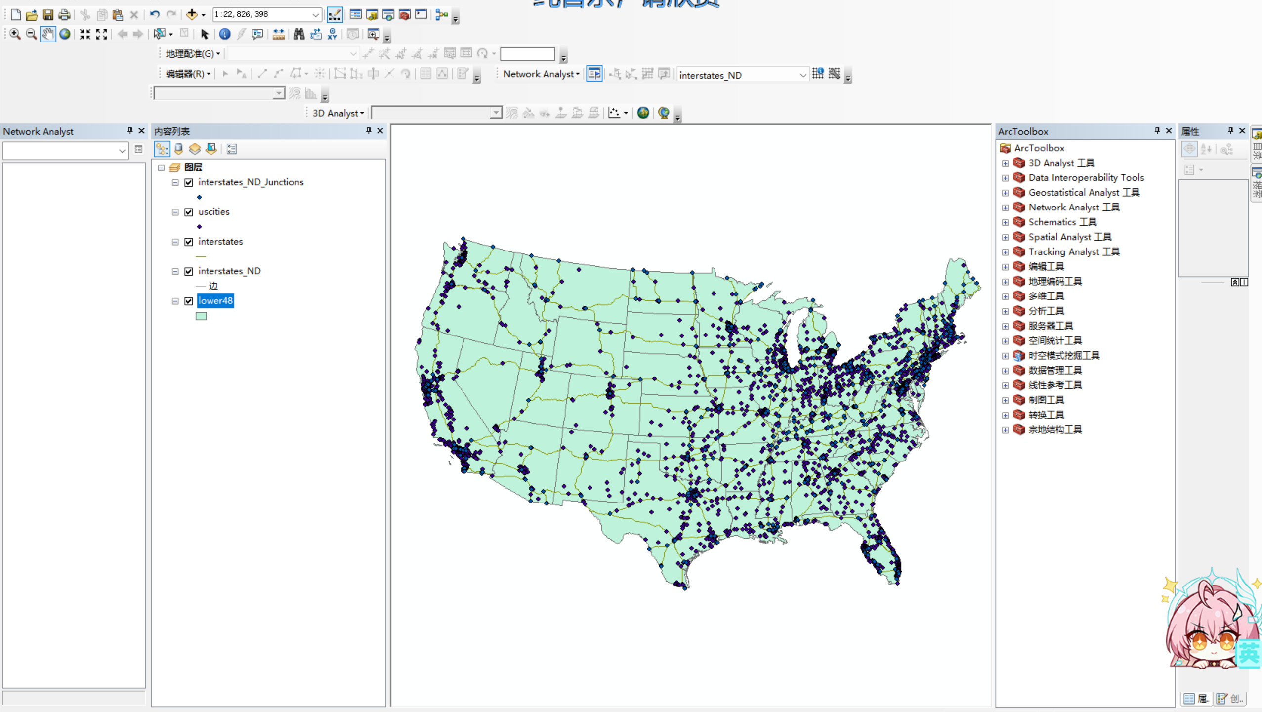
②选择“视图|数据框属性”，在对话框的“常规”标签中，将地图单位设置为“米”，显示单位设置为“英里”，单击“确定”。
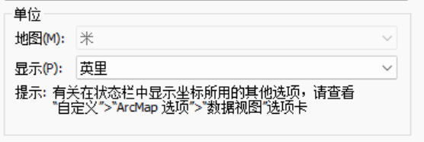
③单击菜单栏中的“自定义”，在“扩展模块”中勾选“Network Analyst”，在菜单栏空白处右键，勾选“Network Analyst”，加载网络分析工具条。单击工具条中的“Network Analyst”，选择“新建路径”，如图所示。
④选择菜单栏中的“选择|按属性选择”，在对话框中将“图层”设置为“uscities”。在“方法”下方的列表中选择“CITY_NAME”字段并单击“获取唯一值”。之后，在底部编辑框中输入查询表达式："CITY_NAME"='Helena' OR "CITY_NAME"='Raleigh'，如图所示。单击“验证”检查表达式后，单击“确定”退出。
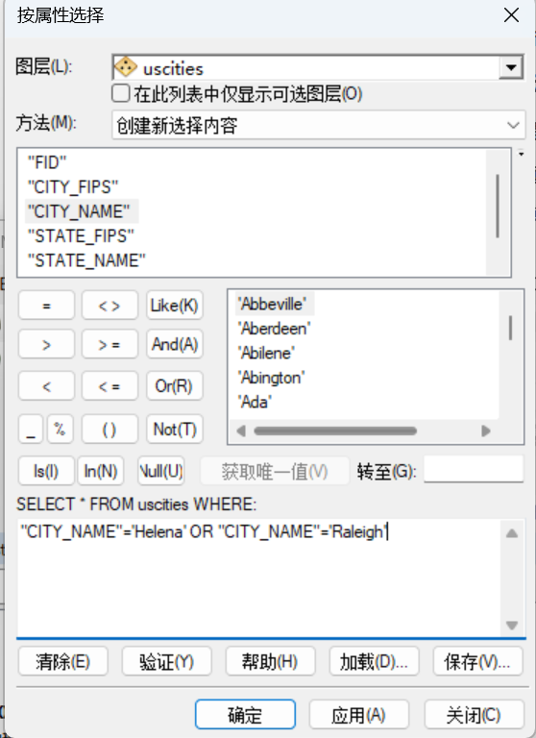
⑤在网络分析窗口中右键单击“停靠点”，选择“加载位置”，将弹出的对话框内的“加载自”设置为“uscities”，勾选“仅加载选定行”选项（默认已勾选），单击“确定”退出，如图所示。
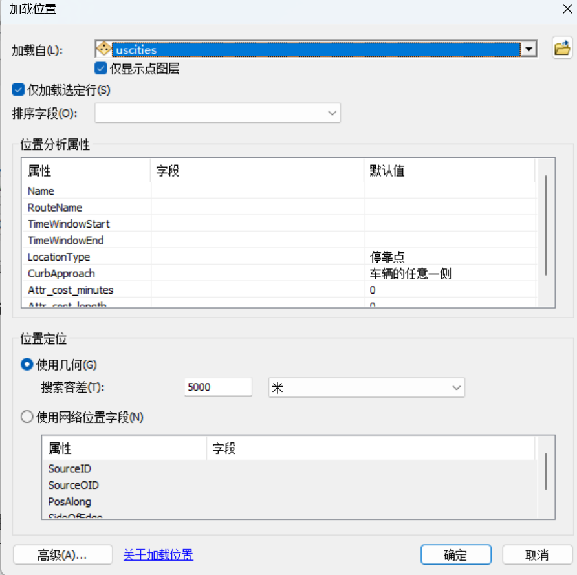
⑥单击工具条中的“求解”，将自动生成连通停靠点的最佳路径，如图所示。
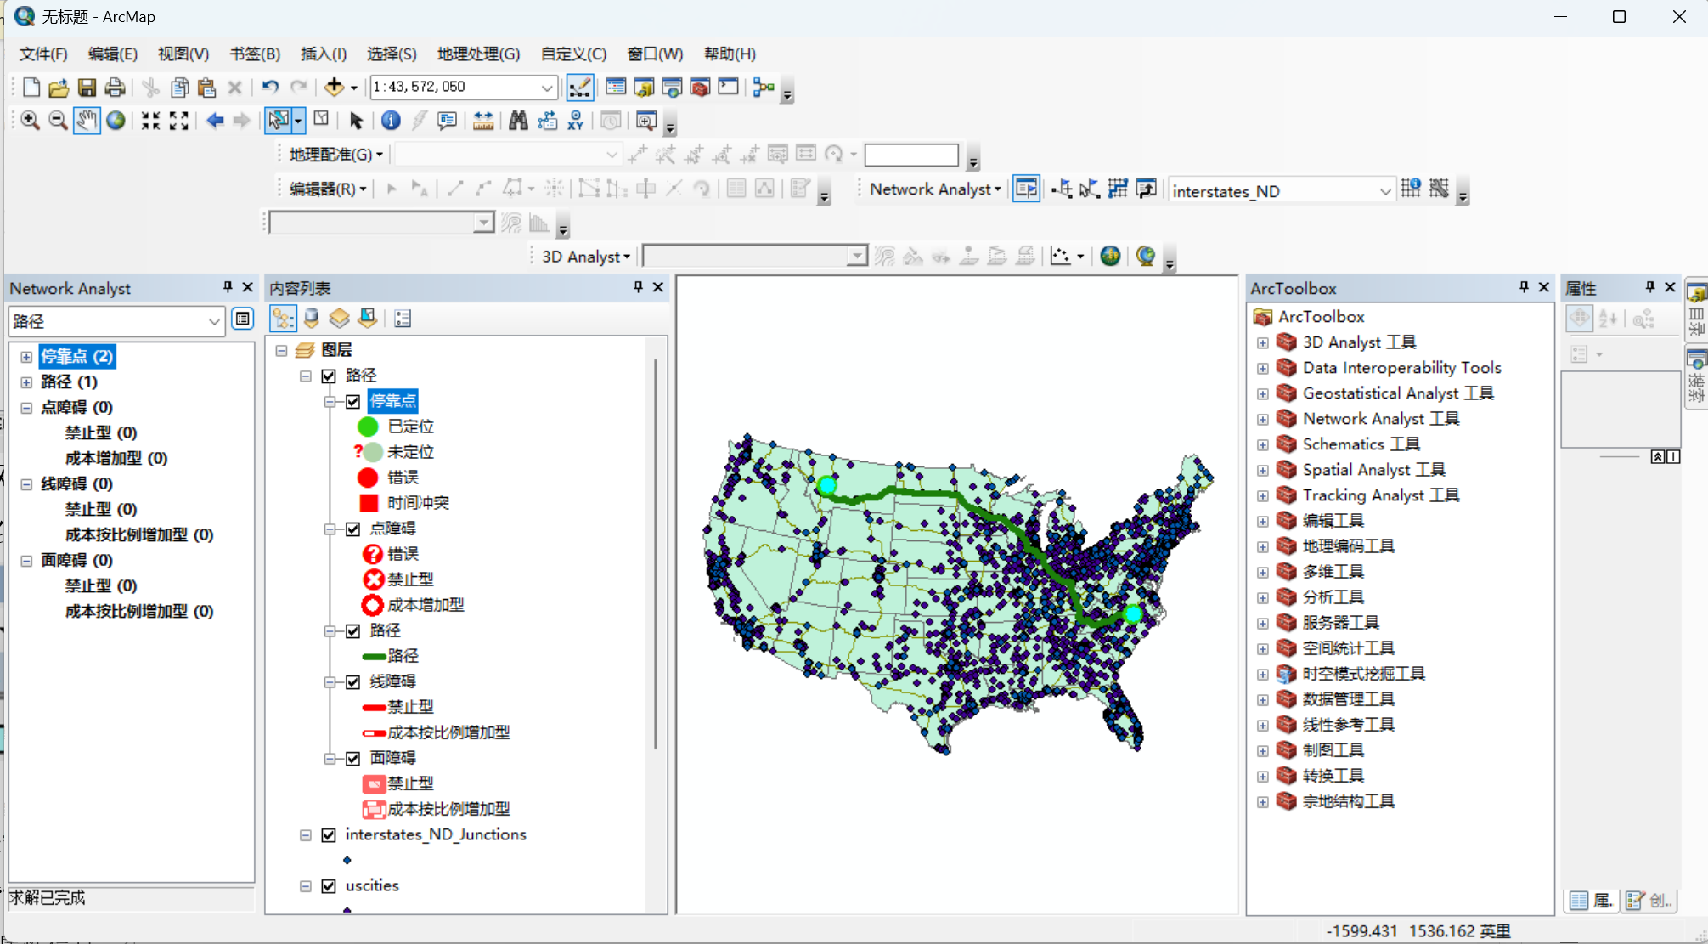
⑦在网络分析窗口中右键单击“路径”，选择“打开属性表”，即可查看该最佳路径的详细信息，如图所示。
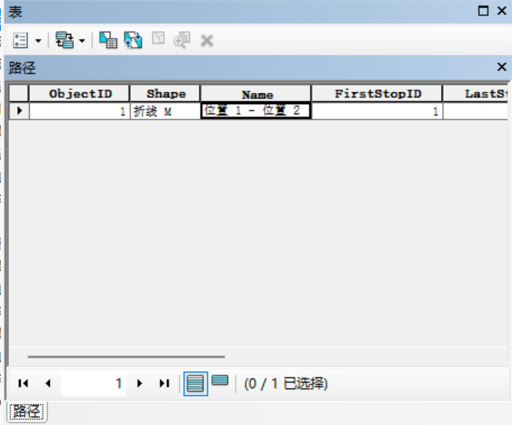
二. GIS缓冲区分析
1.提供救灾应急（查找服务范围）服务
①打开ArcGIS软件，在工具栏中单击“添加数据”，加载实验所需的消防站点图层、街道线图层和网络数据集，如图所示。
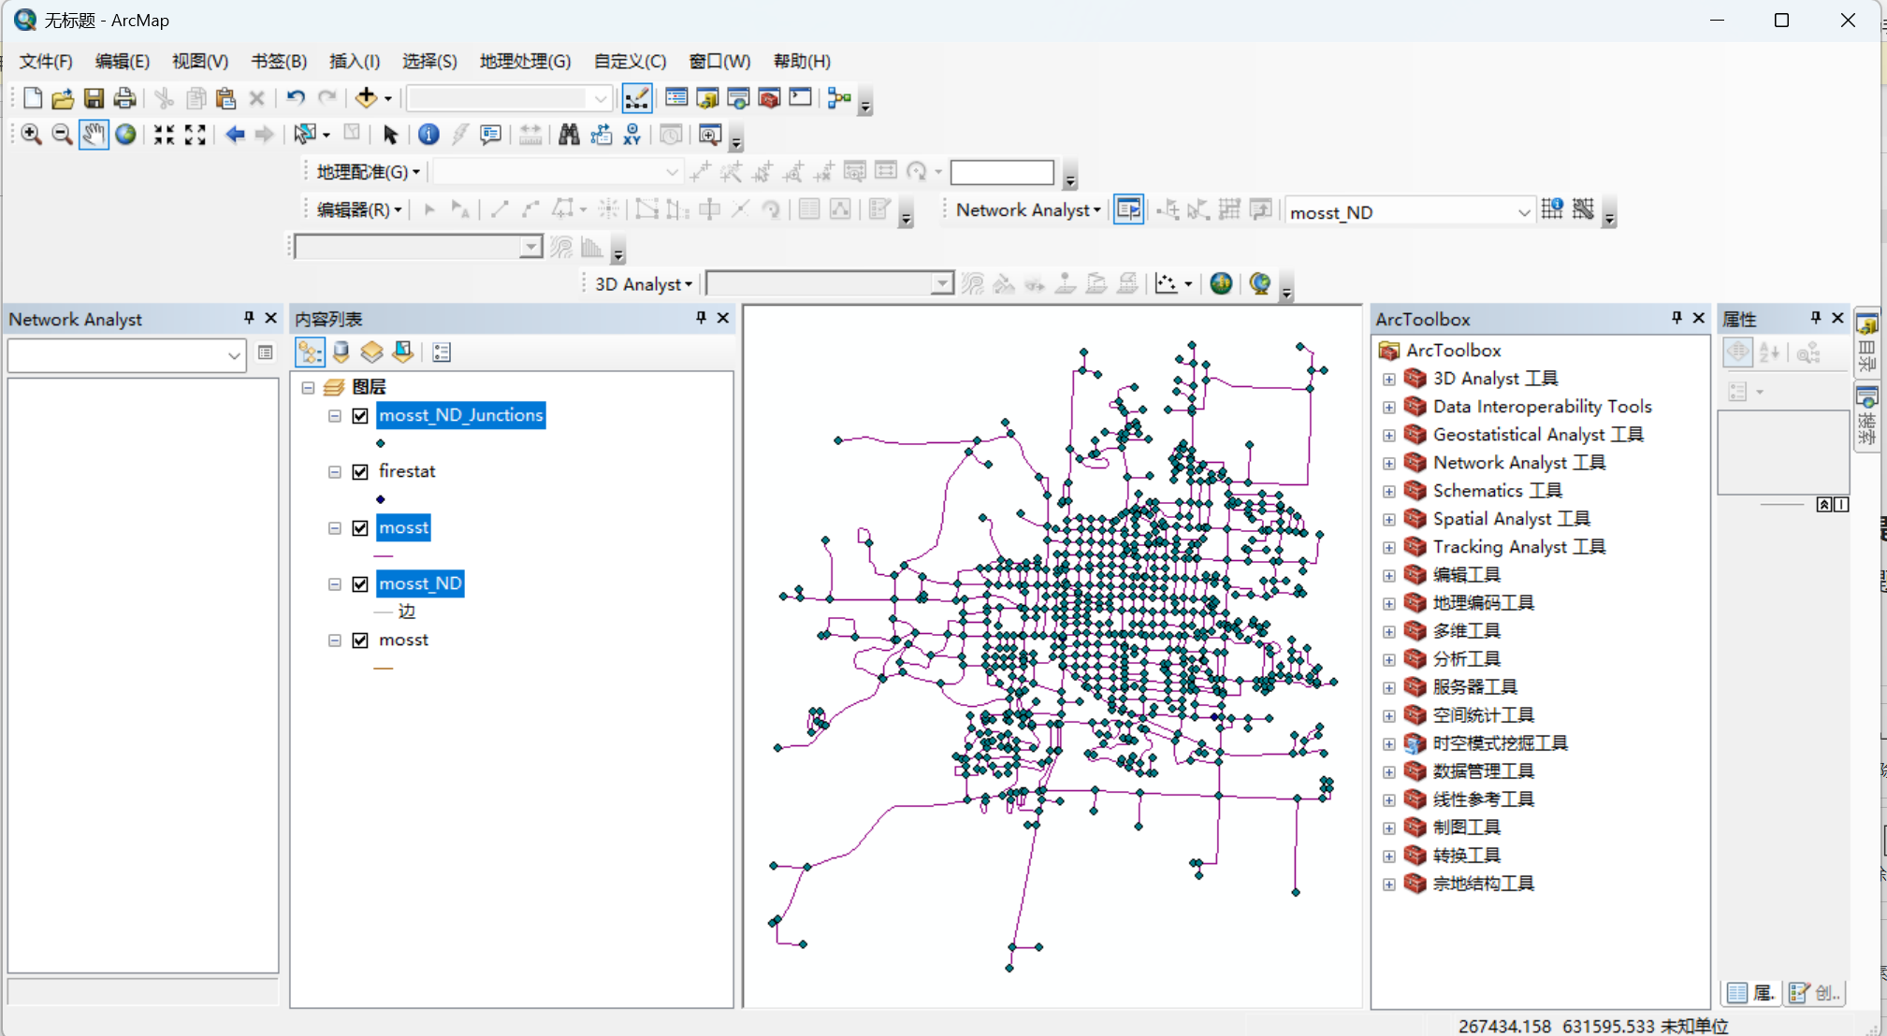
②选择“视图|数据框属性”，在弹出的对话框的“常规”中，将地图单位设置为“米”,显示单位设置为“英里”，单击“确定”退出；
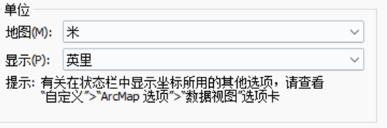
③单击菜单栏中的“自定义”，勾选“Network Analyst”。在菜单栏空白处单击右键，勾选“Network Analyst”，加载网络分析工具条。单击工具条中的“Network Analyst窗口”按钮，打开网络分析窗口。在工具栏中单击“ArcToolbox”按钮，打开“工具箱”，如图所示。
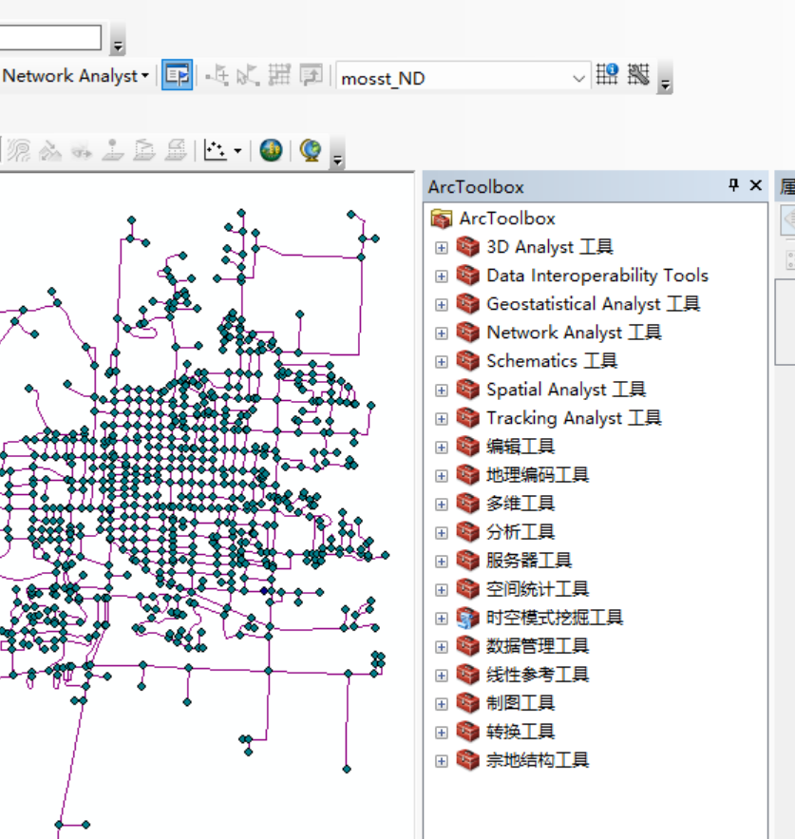
④在“ArcToolbox”中双击“Network Analyst工具|分析|创建服务区图层”打开对话框，将“输入分析网络”设置为“mosst_ND”，“阻抗属性”设置为“cost_time”（即以时间成本计算，默认即为此），将“默认中断值”设置为“3”（从消防站出发3min内所能到达的区域），如图所示。单击“确定”退出。
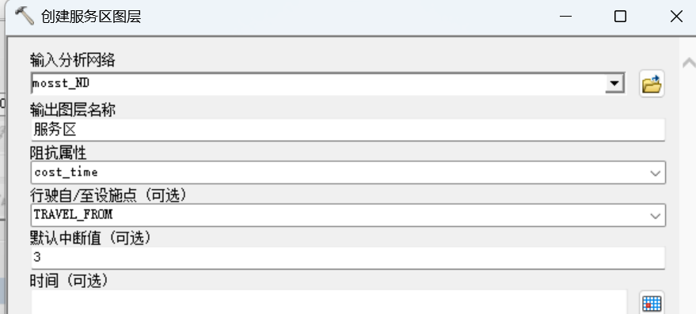
⑤在网络分析窗口中右键单击“设施点”，选择“加载位置”，将弹出的对话框内的“加载自”设置为“firestat”，单击“确定”，如图所示。
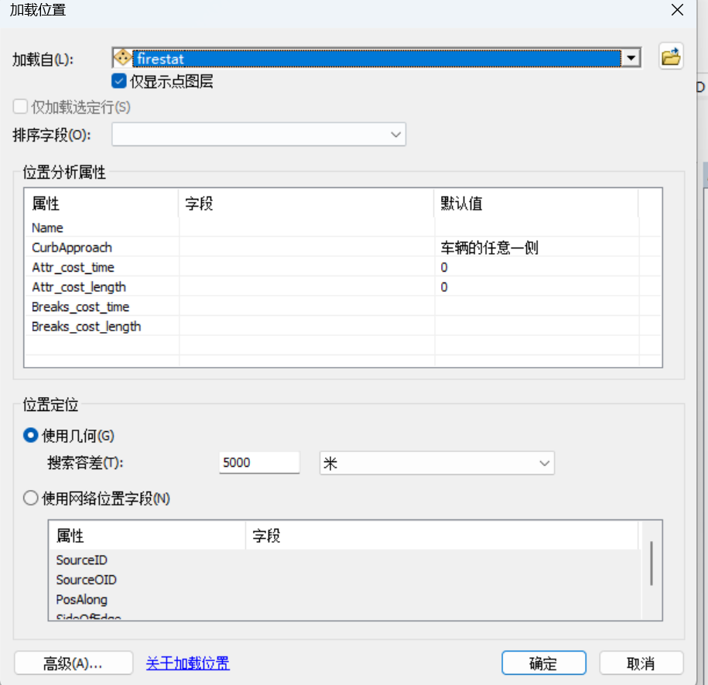
⑥单击工具条中的“求解”，将自动生成两个设施点的服务区范围，如图所示。
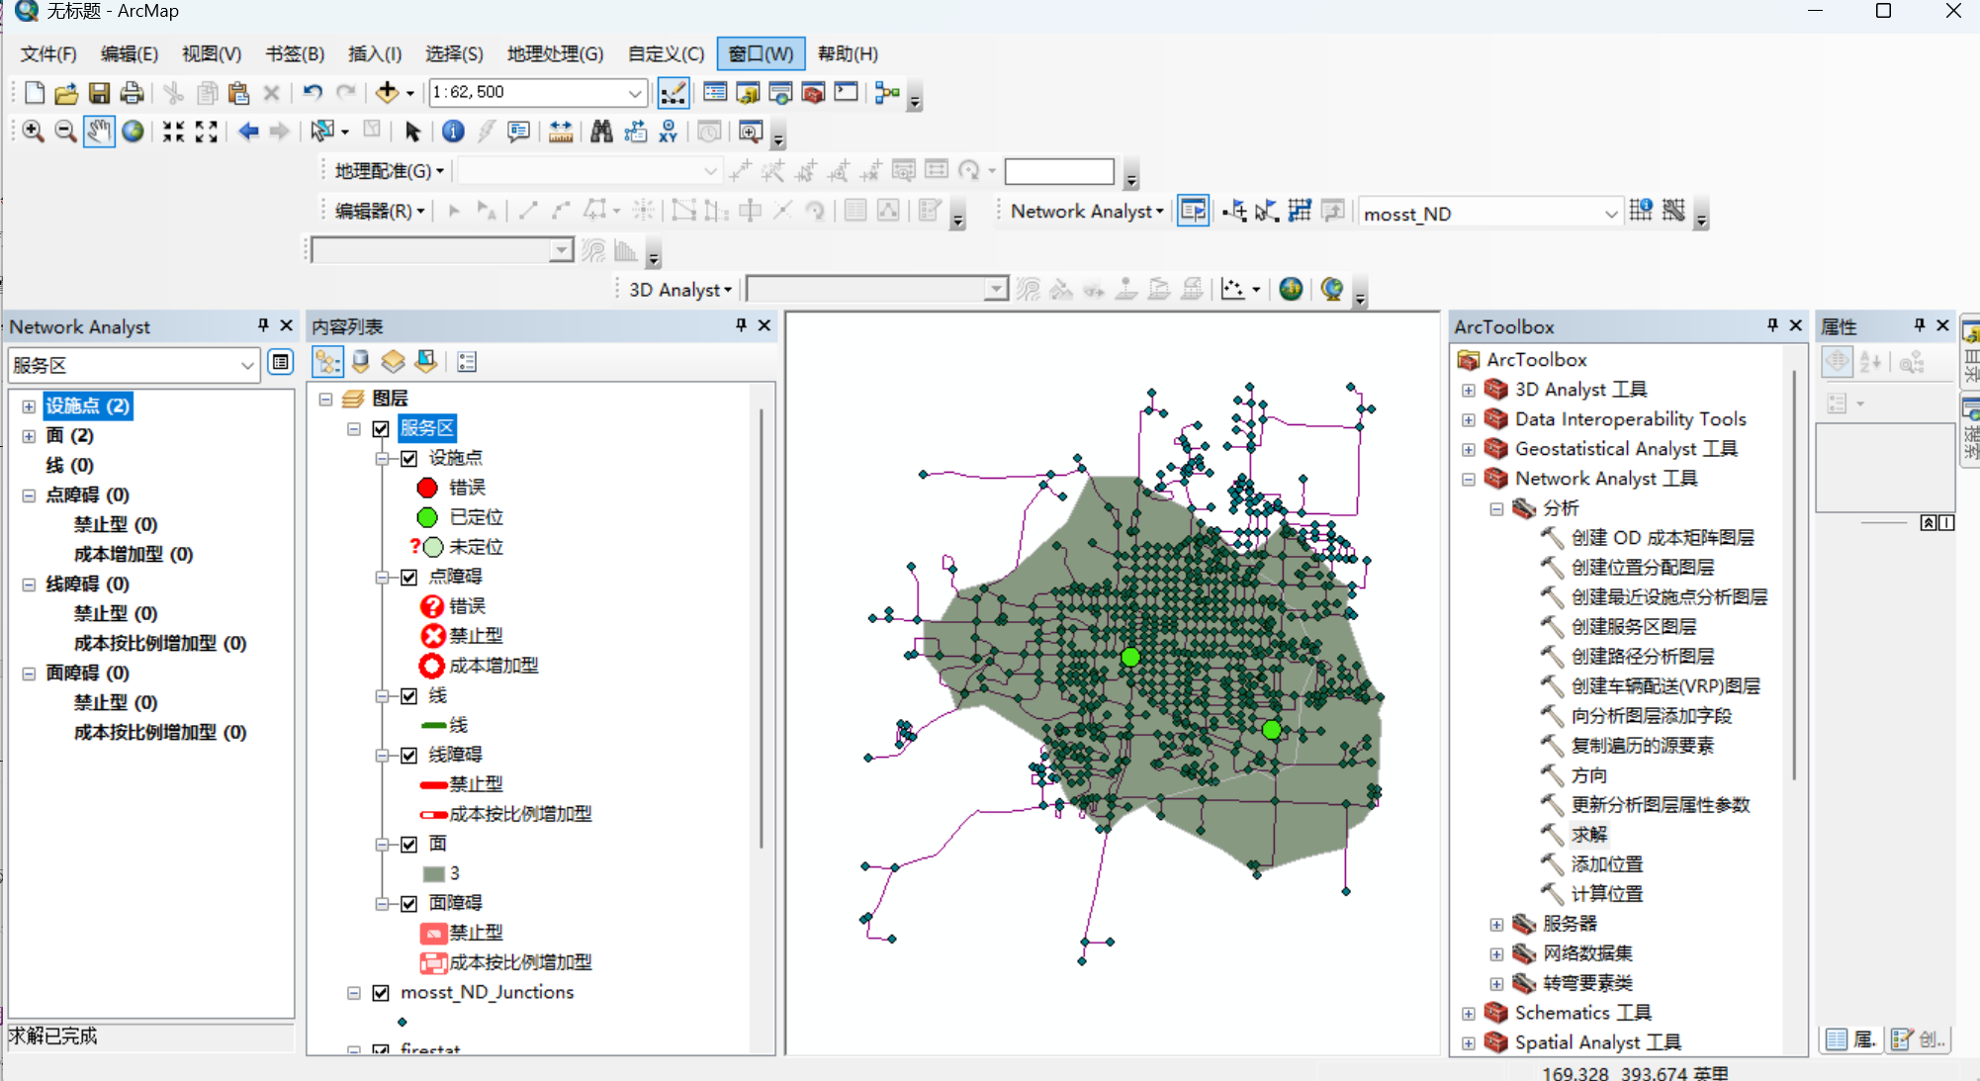
⑦在网络分析窗口中右键单击“面”，选择“打开属性表”，即可查看服务区属性信息，如图所示。
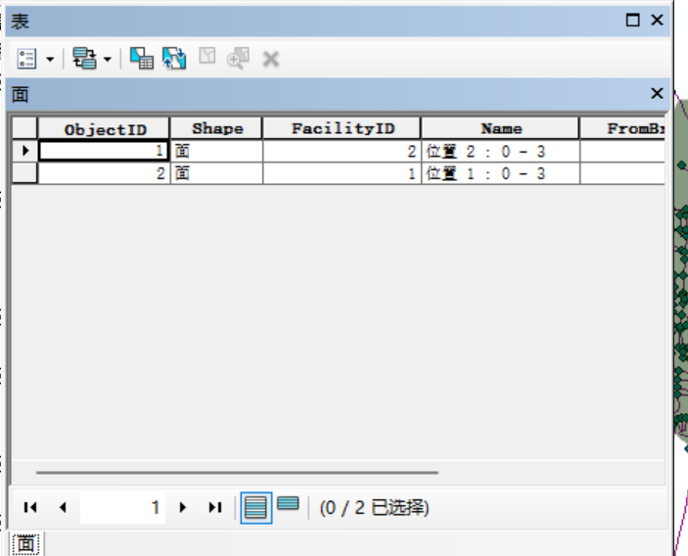
2. 道路缓冲区分析
①打开ArcGIS软件，单击“添加数据”，打开所需数据，如图所示。
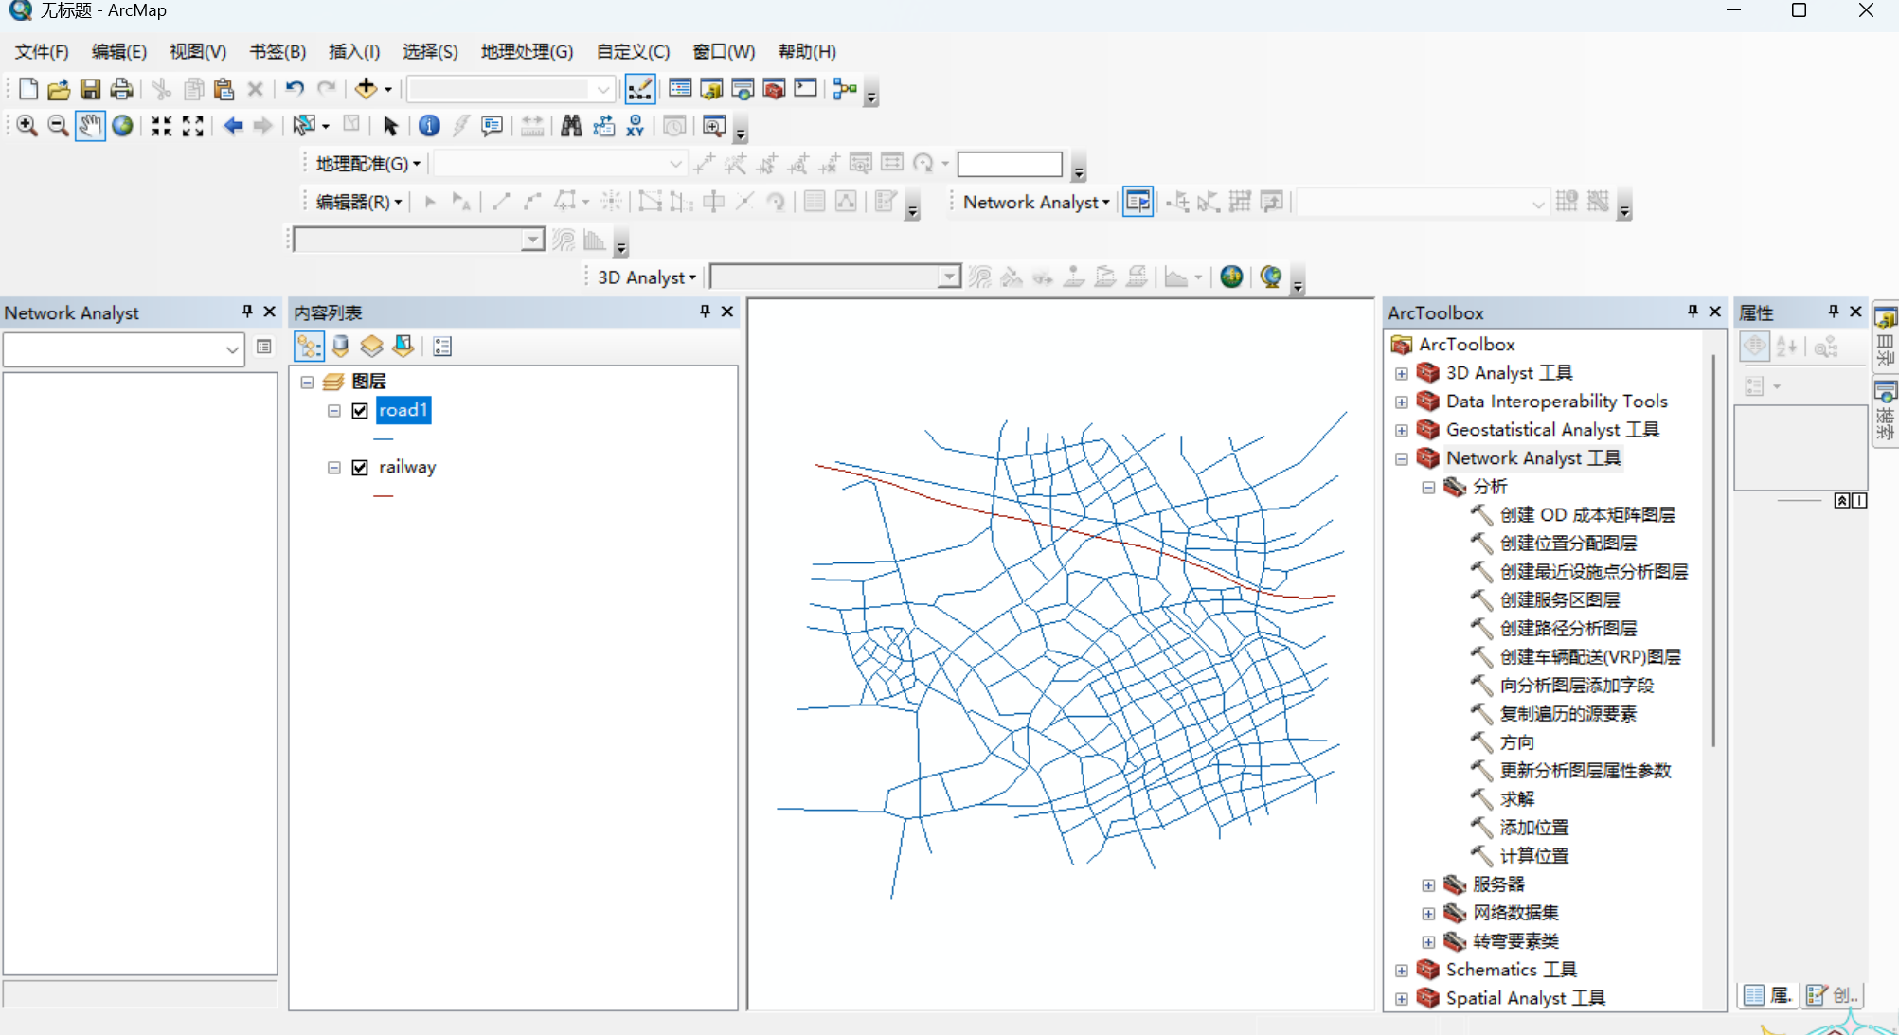
②选择“视图|数据框属性”，在弹出的对话框的“常规”中，将地图单位和显示单位都设置为“米”，单击“确定”按钮退出。
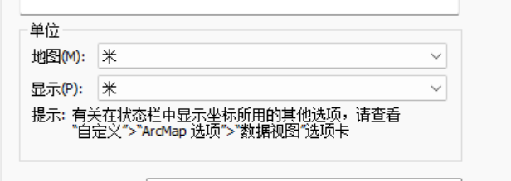
③激活“railway”图层，在“ArcToolbox”中选择“分析工具|邻域分析|多环缓冲区”,弹出“多环缓冲区”对话框。
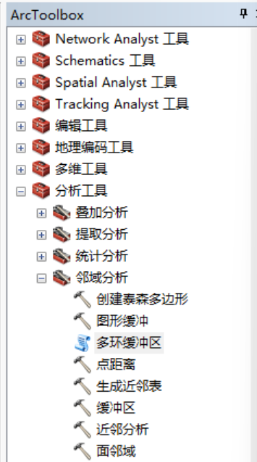
④在“多环缓冲区”中，将“输入要素”指定为“railway”，在“距离”中分别输入“20”和“40”，单击“添加”将多环缓冲区宽度数值添加至当前对话框；“在缓冲区单位”中选择“Meters”，如图所示（此处不能定义“输出要素类”为外部.shp文件，否则不会生成Shape_Area）。单击“确定”生成新的多环缓冲区图层，如图所示。
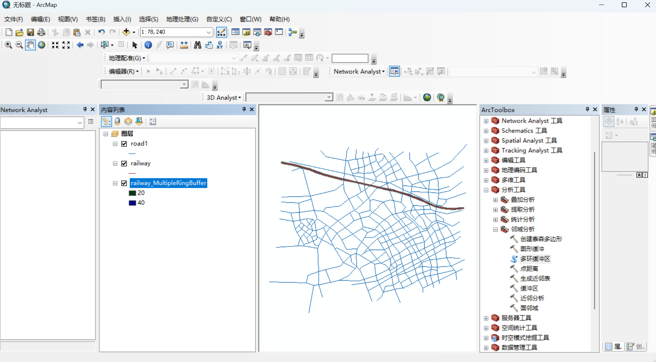
⑤右键单击生成的缓冲区图层，选择“打开属性表”，右键单击“Shape_Area”字段选择“降序排序”以查看生成的多环缓冲区的面积，如图所示。
